
江苏省扬州中学2018—2019学年度第二学期开学检测
高二生物（必修）试卷 2019．02
本试卷分为第Ⅰ卷（选择题）和第Ⅱ卷（非选择题）两部分，共100分。考试时间75分钟。
第Ⅰ卷（选择题 共70分）
一、单项选择题（本部分包括35题，每题2分。每题只有一个选项最符合题意）
1．组成淀粉和淀粉酶基因的基本单位分别是
A．葡萄糖和氨基酸 B．葡萄糖和脱氧核糖核苷酸
C．麦芽糖和氨基酸 D．麦芽糖和核糖核苷酸
2．下列说法不符合细胞学说主要内容的是
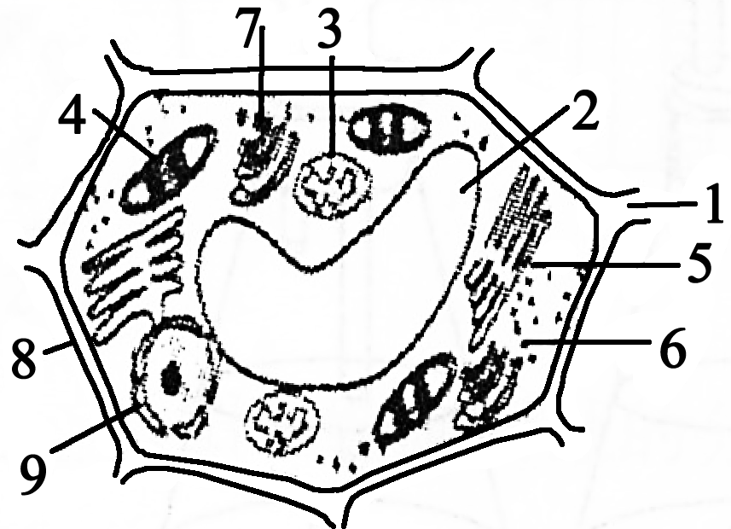
A．细胞中都有核糖体 B．细胞学说揭示了细胞的统一性
C．老细胞通过细胞分裂产生新细胞 D．细胞的作用既有独立性又有整体性
3．如图是植物细胞结构模式图，下列叙述正确的是
A．2与细胞的渗透吸水与失水有关
B．具有双层膜的结构有3和4
C．7能增大细胞内的膜面积
D．8具有选择透过性
4．下图表示某些物质或概念的从属关系，a、b、c可分别对应
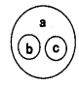
A．单糖、麦芽糖、核糖
B．蛋白质、酶、载体
C．生物、原核生物、真核生物
D．主动运输、协助扩散、自由扩散
5．如图是某多肽分子结构示意图，有关叙述正确的是
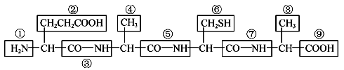
A．该化合物是在高尔基体上合成的
B．③⑤⑦的形成方式及结构不同是蛋白质多样性的重要原因之一
C．该多肽链完全水解后产生4种氨基酸
D．该多肽链在形成过程中，相对分子质量减少了54
6．下列化合物与其功能不符的是
A．脂肪—细胞中的主要能源物质 B．ATP—细胞中的直接能源物质
C．自由水—细胞中的良好溶剂 D．脱氧核糖核酸—细胞中的遗传物质
7．下列有关生物膜的叙述，错误的是
A．细胞膜使细胞具有一个相对稳定的内部环境
B．膜蛋白的种类和含量决定了生物膜功能的复杂程度
C．生物膜把细胞器分隔开，保证细胞生命活动高效、有序的进行
D．生物膜是对生物体内所有膜结构的统称
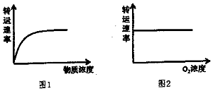
8．某科学家在研究物质运输时发现，某物质的运输速率符合下图1、图2所示特征，其最可能的运输方式是

A．自由扩散 B．协助扩散 C．主动运输 D．胞吞胞吐
9．下图1为ATP的结构示意图，图2为ATP与ADP相互转化的关系式，下列叙述正确的是
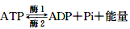
图1 图2
A．ATP在代谢旺盛的细胞中含量很丰富 B．由图1可知ATP中含有3个高能磷酸键
C．图2中的酶1和酶2为同一类酶 D．图2中反应向左进行可以发生在叶绿体中
10．下列关于光合作用探究历程的叙述，不正确的是
A．普利斯特利的实验证明了植物可更新空气
B．萨克斯的实验证明了光合作用能产生淀粉
C．恩格尔曼的实验证明了CO₂中的碳最终转化为有机物中的碳
D．鲁宾和卡门的实验证明了光合作用产生的氧气全部来自H₂O
11．下列有关酶的叙述不正确的是
A．酶是由活细胞产生的具有催化活性的蛋白质
B．催化反应前后酶的性质和数量不变
C．淀粉酶经高温烘干制成药剂后会因空间结构被破坏而失活
D．酶的催化效率高，是因为能够降低化学反应的活化能
12．为了探究温度、PH对酶活性的影响，下列实验设计合理的是
实验  编号 | 探究课题 | 选用材料与试剂
① | 温度对酶活性的影响 | 过氧化氢溶液 新鲜的肝脏研磨液
② | 温度对酶活性的影响 | 新制的淀粉酶溶液 可溶性淀粉溶液 碘液
③ | pH对酶活性的影响 | 新制的蔗糖酶溶液 可溶性淀粉溶液 碘液
④ | pH对酶活性的影响 | 新制的淀粉酶溶液 可溶性淀粉溶液 斐林试剂
A．实验① B．实验② C．实验③ D．实验④
13．用含¹⁸O的葡萄糖跟踪有氧呼吸过程中的氧原子，¹⁸O转移的途径是 [来源:Zxxk.Com]
A．葡萄糖→丙酮酸→水 B．葡萄糖→丙酮酸→氧
C．葡萄糖→氧→水 D．葡萄糖→丙酮酸→二氧化碳
14．下图是绿色植物体内能量供应及利用的示意图，有关说法正确的是[来源:学科网]
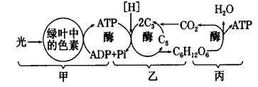
A．甲合成ATP的能量来源不同于丙 B．乙过程能在黑暗环境中长期进行
C．丙过程产生的ATP可用于乙过程 D．丙过程进行的场所是线粒体基质
15．下列关于光合作用和细胞呼吸在实践中应用的说法，不正确的是
A．水稻的生产中应适时的露田和晒田，以增强根系的细胞呼吸
B．合理密植有利于植物对CO₂的吸收
C．水和营养元素会直接或间接地影响植物光合速率
D．荔枝在一定湿度、零下低温和无氧环境中，可延长保鲜时间
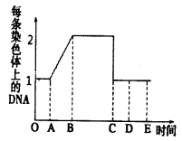
16．下图表示某高等动物细胞的一个细胞周期中每条染色体上的DNA含量变化曲线。下列有关说法，不正确的是
A．AB段处于细胞分裂的间期
B．BC段细胞中存在姐妹染色单体
C．CD段表示分裂期的后期
D．DE段细胞中出现细胞板
17．下列关于细胞增殖的相关描述不正确的是
A．有丝分裂过程中染色体复制一次，细胞分裂一次
B．无丝分裂过程中，没有染色体和纺锤体等结构的出现
C．草履虫细胞无丝分裂中不进行DNA的复制
D．细胞增殖是生物体生长、发育、生殖和遗传的基础
18．下列有关细胞生命历程的说法，正确的是
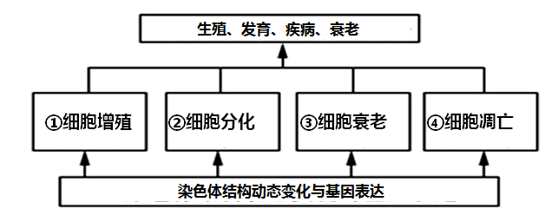
A．高等动物个体的生长发育只有①②过程
B．②的结果是形成了不同的细胞类型，原因是遗传物质发生了改变
C．③过程所有酶的活性都降低
D．细胞凋亡和细胞分化、衰老等过程对个体发育都是有利的
19．在“检测生物组织中的还原糖、脂肪和蛋白质”的实验中，将0.1g/mL的NaOH和0.05g/mL的CuSO₄等量均匀混合，可用于检测
A．豆浆中的蛋白质 B．花生种子中的脂肪
C．梨汁中的还原糖 D．小麦种子中的淀粉
20．下列关于显微镜操作，叙述正确的是
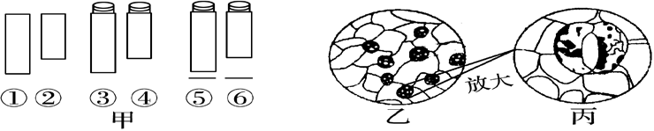

A．若要判断异物是否在①或②上，可以通过转动转换器，看异物是否消失
B．要观察单个细胞最大最清晰，应选用的镜头组合为①③⑤
C．由乙视野变成丙视野的操作为：转动转换器→调节光圈→转动细准焦螺旋
D．临时装片的视野中发现一只小虫正向右上方游动，为追踪观察虫体，应将装片向右上方移动。
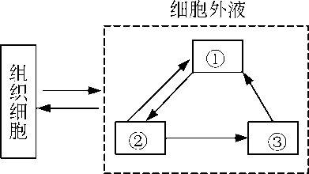
21．如图表示人体组织细胞与细胞外液发生物质交换的过程，下列叙述错误的是
A．细胞外液构成的液体环境叫作内环境
B．①代表血液，②代表组织液，③代表淋巴
C．组织细胞通过内环境与外界发生物质交换
D．组织细胞所处的内环境多数是组织液
22．下列关于神经调节和体液调节的叙述中，正确的是
A．体液调节的信号是化学物质，神经调节的信号就是神经冲动[来源:学|科|网Z|X|X|K]
B．神经调节快速、准确，作用时间较长，作用范围广泛
C．神经调节和体液调节共同协调，但神经调节占主导地位
D．体液调节就是激素调节
23．下列有关甲状腺激素的叙述中， 错误的是
A．碘是甲状腺激素的原料，缺碘甲状腺易肿大
B．甲状腺激素和大脑的正常发育有关
C．甲状腺激素的含量对促甲状腺激素的分泌量没有影响
D．甲状腺激素的靶细胞遍布全身器官
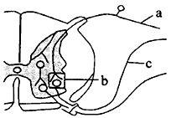
24．下图为某反射弧的部分结构，其中a、b、c表示相关结构。
下列叙述正确的是
A．从结构a到结构c构成一个完整反射弧
B．兴奋在结构b处的传递是双向的
C．结构c接受适宜的电剌激，可在结构a上测到电位变化
D．结构a接受一次有效刺激，兴奋在结构c上传导是单向的
25．正常人体处于 0℃和 30℃的环境中均能维持体温恒定。处于 0℃的环境中时，产热为 a1，散热为b1；处于 30℃的环境中时，产热为 a2，散热为 b2。下列关于体温调节的叙述，错误的是
A．a1=b1，a2=b2 B．a1>a2，b1<b2
C．从 30℃进入 0℃的环境中，皮肤内毛细血管收缩，使机体减少散热
D．从 30℃进入 0℃的环境中，甲状腺激素分泌增加，使机体增加产热
26．如图用燕麦胚芽鞘进行的向光性实验，下列叙述中正确的是
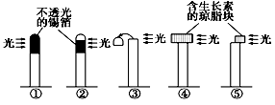

A．不生长也不弯曲的是③④ B．生长但不弯曲的是①④
C．生长且向光弯曲的是②⑤ D．生长且向左弯曲的是①⑤
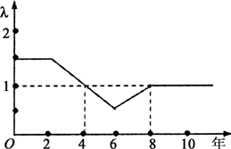
27．在某森林的固定位置和固定时间，用固定数量的鸟笼捕捉的方法，统计大山雀种群数量。在连续 10 年内得到如下图所示的曲线（λ表示该种群数量是前一年种群数量的倍数），下列分析正确的是
A．因为放置鸟笼的位置固定，此种群数量的
调查方法为样方法
B．0～2 年内种群的年龄组成为稳定型
C．种群数量下降是从第 4 年后开始
D．第 4 年和第 8 年种群数量相等
28．下列关于人体特异性免疫的叙述，正确的是
A．体液免疫发生在内环境中，细胞免疫发生在细胞内
B．HIV 入侵使细胞免疫丧失，体液免疫几乎不受影响
C．吞噬细胞和 T 细胞、T 细胞和 B 细胞之间只能通过接触传递信息
D．体液免疫通过抗体发挥免疫效应，细胞免疫通过效应 T 细胞发挥免疫效应
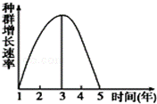
29．如图表示某种兔迁入新的环境后种群增长速率随时间的变化曲线，第3年时用标志重捕法调查该兔种群的密度，第一次捕捉50只全部标记后释放，一个月后进行第二次捕捉，共捕获未标志的60只，标志的20只，
估算该兔种群在这一环境中的K值是
A．150只
B．300只
C．200只
D．400只
30．在人工鱼塘养殖中，需要不断地清除肉食性的“黑鱼”，从生态学的观点看，这是为了
A．保持生态平衡 B．保持生物群落的单一性
C．调整生态系统内能量流动的方向 D．增加生态系统的总能量
31．据联合国预测，我国人口在2020年以后会出现负增长，其依据是
A．出生率与死亡率 B．迁入率与迁出率 C．性别比例 D．年龄组成
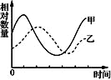
32．下列生物间的关系，与如图中物种甲、乙数量变化相符的是
A．大草履虫和双小核草履虫
B．T₂噬菌体和大肠杆菌
C．豆科植物和根瘤菌
D．雪兔和猞猁
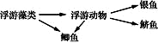
33．下图为太湖中部分食物关系，其中属于初级消费者的是
A．浮游藻类 B．银鱼和鲚鱼
C．浮游动物和鲫鱼
D．浮游动物
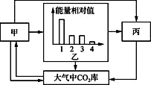
34．下图为生态系统物质循环与能量流动示意图，其中甲、乙、丙是生态系统中的三种成分，1—4是乙中的四种生物。下列分析正确的是
A．碳在生物群落内部的传递形式是CO₂
B．生态系统的主要成分是乙
C．该生态系统的营养结构是
D．联系无机环境和生物群落的关键成分是甲、丙
35．下列关于“生物多样性及其保护”的叙述，正确的是
A．保护生物多样性，并不反对对资源的合理开发和利用
B．大自然中生物的观赏价值属于间接价值
C．建立植物园、动物园等措施属于就地保护
D．生物的多样性包括物种、种群、生态系统三个层次
第Ⅱ卷（非选择题 共30分）
二．非选择题（本部分包括5题，每题6分，共计30分）
36．(6分）下图是真核细胞内呼吸作用的过程图解，请据图回答：
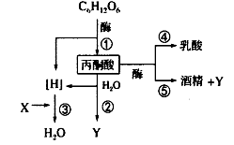
（1）图中能产生ATP的过程有__________，人体细胞不能完成的过程是__________（用图中序号表示）。
（2）图中物质X表示___________，X的作用是________________，检测物质Y除了使用澄淸石灰水外，还可以使用________________溶液。
（3）花盆里的土壤板结后，需要及时松土，其目的是促进__________（用图中序号表示）过程的进行，有利于植物对无机盐离子的吸收。
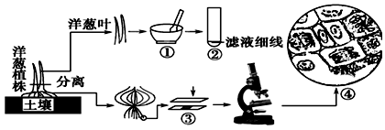
37．（6分）洋葱是中学生物实验常用材料之一，如图是与洋葱有关实验的部分步骤，请据图回答：

（1）①表示提取洋葱叶色素时的研磨步骤，研钵中除了加无水乙醇外，还需加入的化学试剂有碳酸钙和___________，其中加碳酸钙的作用是________________。
（2）在进行叶绿体中色素的提取和分离实验时，在滤纸条上随层析液扩散速度最快的色素颜色是_________。
（3）④表示在低倍镜下观察洋葱根尖细胞时的一个视野，若要在高倍镜下观察洋葱根尖细胞染色体的形态和数目，应将装片向______方向移动。
（4）在观察洋葱根尖细胞有丝分裂实验后，某学生提供了一份“实验报告”的部分内容：
a．染色：把根尖放在盛有0.01g/mL龙胆紫溶液的玻璃皿中染色3～5min。
b．解离：剪取洋葱根尖2-3mm，放入盛有质量分数为15%的盐酸和体积分数为95%的酒精混合液（体积比为1:1）的玻璃皿中，在室温下解离3～5min。
c．制片：将根尖放在载玻片上，加一滴清水，并用镊子把根尖弄碎，盖上盖玻片，覆上一张滤纸片后，用拇指轻轻按压…
d．漂洗：将根尖放入盛有清水的玻璃皿中漂洗约10min。
该实验报告中顺序有误，请正确排序_______________（用字母和箭头表示），其中c步骤有处明显操作错误，请改正___________________________。
38．（6分）下图是人体血糖调节的部分过程。据图回答：
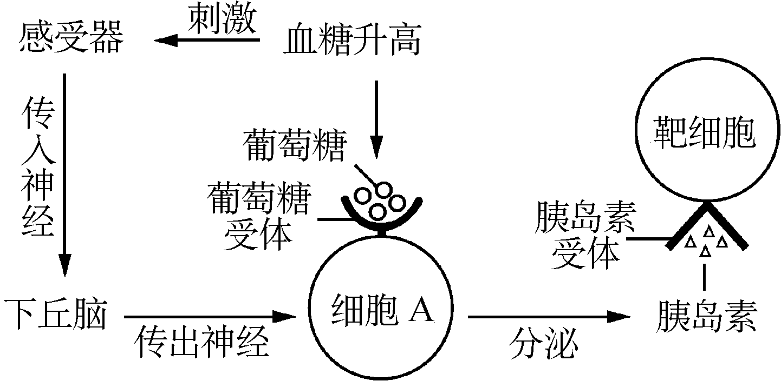
（1）图中的细胞A是____________细胞，其膜上葡萄糖受体的化学本质是____________。
（2）传出神经末梢与细胞A之间传递信息的物质是____________，胰岛素分泌的调节方式是____________调节。
（3）如果图中的靶细胞是肝细胞，则胰岛素与其膜上的受体结合后，细胞中肝糖原的合成速度将会____________ （填“加快”或“减慢”）。
（4）糖尿病的形成有多种原因，某患者的糖尿病是由于特定抗体与胰岛素受体结合引起的一种自身免疫病，若给该患者注射胰岛素，____________（填“能”或“不能”）有效调节其血糖平衡。
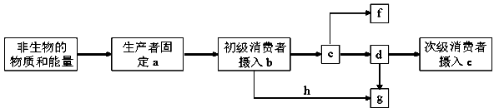
39．（6分）下图为某农田生态系统的局部能量流动示意图，字母表示能量值。据图回答下列问题：

[来源:Zxxk.Com]

（1）流经该生态系统的总能量为_____（填字母），伴随能量的输入，碳元素以CO₂形式进入生物群落，f表示生态系统中能量的输出部分，其形式为_______。
（2）c表示____________________________，初级消费者用于自身生长、发育和繁殖等生命活动的能量可用图中的____（填字母）表示，g属于生态系统的__________（成分）所利用的能量值，其获得的h来自第一营养级。
（3）该农田弃耕后，可能发生的演替为草本植物阶段→灌木阶段→森林阶段，在此过程中生态系统的恢复力稳定性下降，若只能发展到草本植物阶段，最可能的影响因素是____。40．（6分）某学习小组进行“培养液中酵母菌种群数量与时间的变化关系”的探究实验。
（1）本实验中，某学生的部分实验操作过程是这样的：①把酵母菌培养液放置在适宜的环境中培养，第7天开始取样计数；②用无菌吸管从静置试管中吸取酵母菌培养液少许；③加入血细胞计数板计数室，再盖上盖玻片，并用滤纸吸去多余菌液。请纠正该同学实验操作中的三个错误。
①___________________________________；②__________________________________；
③___________________________________。
（2）用血细胞计数板计数前，通常需要将酵母菌样稀释，这是因为___________。
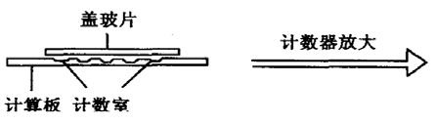
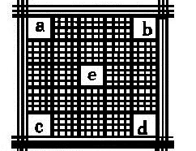
（3）血细胞计数板是一个特制的可在显微镜下观察的玻璃制品，样品滴在计数室内，每个计数室容纳液体的总体积为 0.1mm3。

现观察到图中所示 a、b、c、d、e 中共有酵母菌 44 个，其中被台盼蓝染成蓝色的有 4 个，则上述1mL酵母菌样品中应该统计的菌体数 个，对于压在小方格界线上的酵母菌应如何计数？ 。[来源:Zxxk.Com]

江苏省扬州中学2018—2019学年度第二学期开学检测
高二生物（必修）参考答案 2019．02

1～5 BAACD 6～10 ADBDC 11～15 ABDAD 16～20DCDCD
21～25 BCCDB 26～30 BCDDC 31～35 DDCDA
36．(6分）
（1）①②③ ⑤
（2）O₂ 与[H]反应生成H₂O 溴麝香草酚蓝水溶液
（3）③（或①②③）
37．（6分）
（1）二氧化硅 防止色素被破坏
（2）橙黄色
（3）右上
（4）b→d→a→c 再加盖一片载玻片，再按压
38．（6分）
（1）胰岛B 糖蛋白(或蛋白质)
（2）神经递质 神经调节和体液
（3）加快
（4）不能
39．（6分）
（1）a 热能
（2）初级消费者同化的能量 d 分解者
（3）水
40．（6分）
（1）①第一天开始取样计数，连续七天
②取样前振荡试管
③先盖上盖玻片，再加入血细胞计数板计数室
（2）酵母菌密度太大
（3）2×106 计相邻两边及其顶角的酵母菌

